**Практическая работа №**

**Операторы ANY и ALL в подзапросах**

Операторы ANY и ALL используются с подзапросами, когда подзапрос выдаёт больше одного значения (именно в таких случаях не всегда справляется оператор IN). В отличии от оператора IN, ANY и ALL могут использовать не только оператор « = », но и операторы « > », « < » и т.д.

Оператор ANY возвращает true, если какое-либо из значений подзапроса соответствует условию.

Оператор ALL возвращает true, если все значения подзапроса удовлетворяют условию.

**Синтаксис ANY**

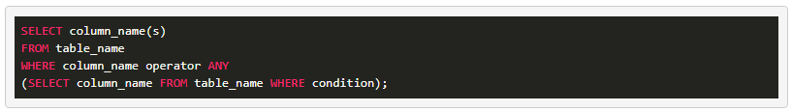

**Синтаксис ALL**

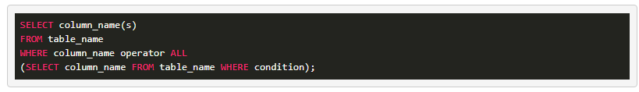

**Пример ANY**

Вывести имена товаров, соответствующие ЛЮБЫМ записям в таблице info, с количеством = 15:

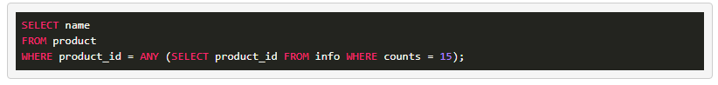

Вывести имена товаров, соответствующие ЛЮБЫМ записям в таблице info, с количеством > 15:

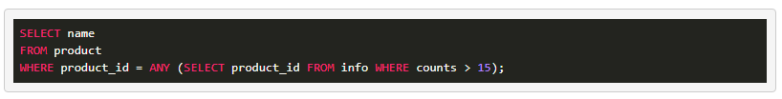

**Пример ALL**

Вывести имена товаров, соответствующие ВСЕМ записям в таблице info с количество = 7:

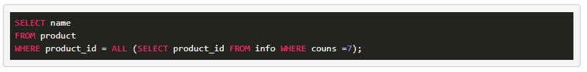

Пример сравнения результатов одного и того же за проса с операторами ALL и ANY.

Вывести все данные о Заказчиках, у которых рейтинг выше, чем рейтинг у заказчиков из Rome.

У заказчиков из Rome рейтинг равен 100 и 200.

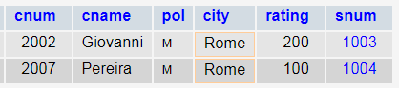

ANY выдаст и тех заказчиков, у которых рейтинг больше 100, и тех, у кого рейтинг больше 200, т.е. или 200 или 300.

SELECT * FROM Cust

WHERE rating > ANY (SELECT rating FROM Cust WHERE city ='Rome')

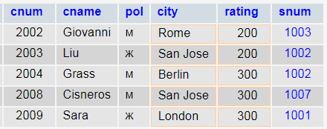

ALL имеет более жёсткие условия, он выдаст только тех заказчиков, у которых рейтинг 300. По условию 200 > 100, но 200 < 300. Таким образом он выдаст только те, кто именно больше самого максимального из предложенных.

SELECT * FROM Cust

WHERE rating > ALL (SELECT rating FROM Cust WHERE city ='Rome')

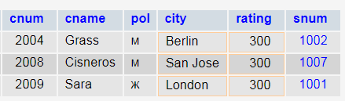

Практическое задание:

1. Показать тех Продавцов и их города, которые проживают в тех же городах, что и Заказчики.
2. Показать продавцов, у которых комиссионные выше чем у продавцов из Лондона.
3. Покажите заказы, которые дешевле стоимости заказов за 1990-04-10. (Запрос должен показать только те значения, которые ниже amt самого дешёвого за эту дату)
4. Покажите номер продавца, у которого самая высокая суммарная стоимость заказов (суммарную стоимость заказа так же вывести).
5. Покажите имя и номер продавца, у которого самая высокая суммарная стоимость заказов (суммарную стоимость заказа так же вывести).